утверждаю
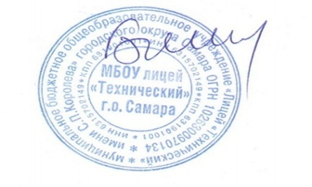
Директор МБОУ лицея «Технический»
___________И.А.Бочков
2022г.

Перечень платных образовательных услуг,
оказываемых населению МБОУ лицеем «Технический» г.о.Самара
в 2022-2023 учебном году
Название услуги | Порядок оказания услуги | Форма оказания услуги | Стоимость  в час
Курсы по подготовке детей к обучению в школе (для детей 5 лет) | 4 часа в неделю | групповая | 150 руб
Курсы по подготовке детей к обучению в школе (для детей 6лет) | 8 часов в неделю | групповая | 150 руб

